魅力ある大学院教育イニシアティブ「先端科学技術の芽を生み出す女性研究者育成」プログラム
（継続プログラム）

「日本物理学会 第64回年次大会」参加報告書

2009年4月7日

専攻・講座名： 複合現象科学専攻
学年： 博士後期課程 3回生
氏名： 井上 洋子
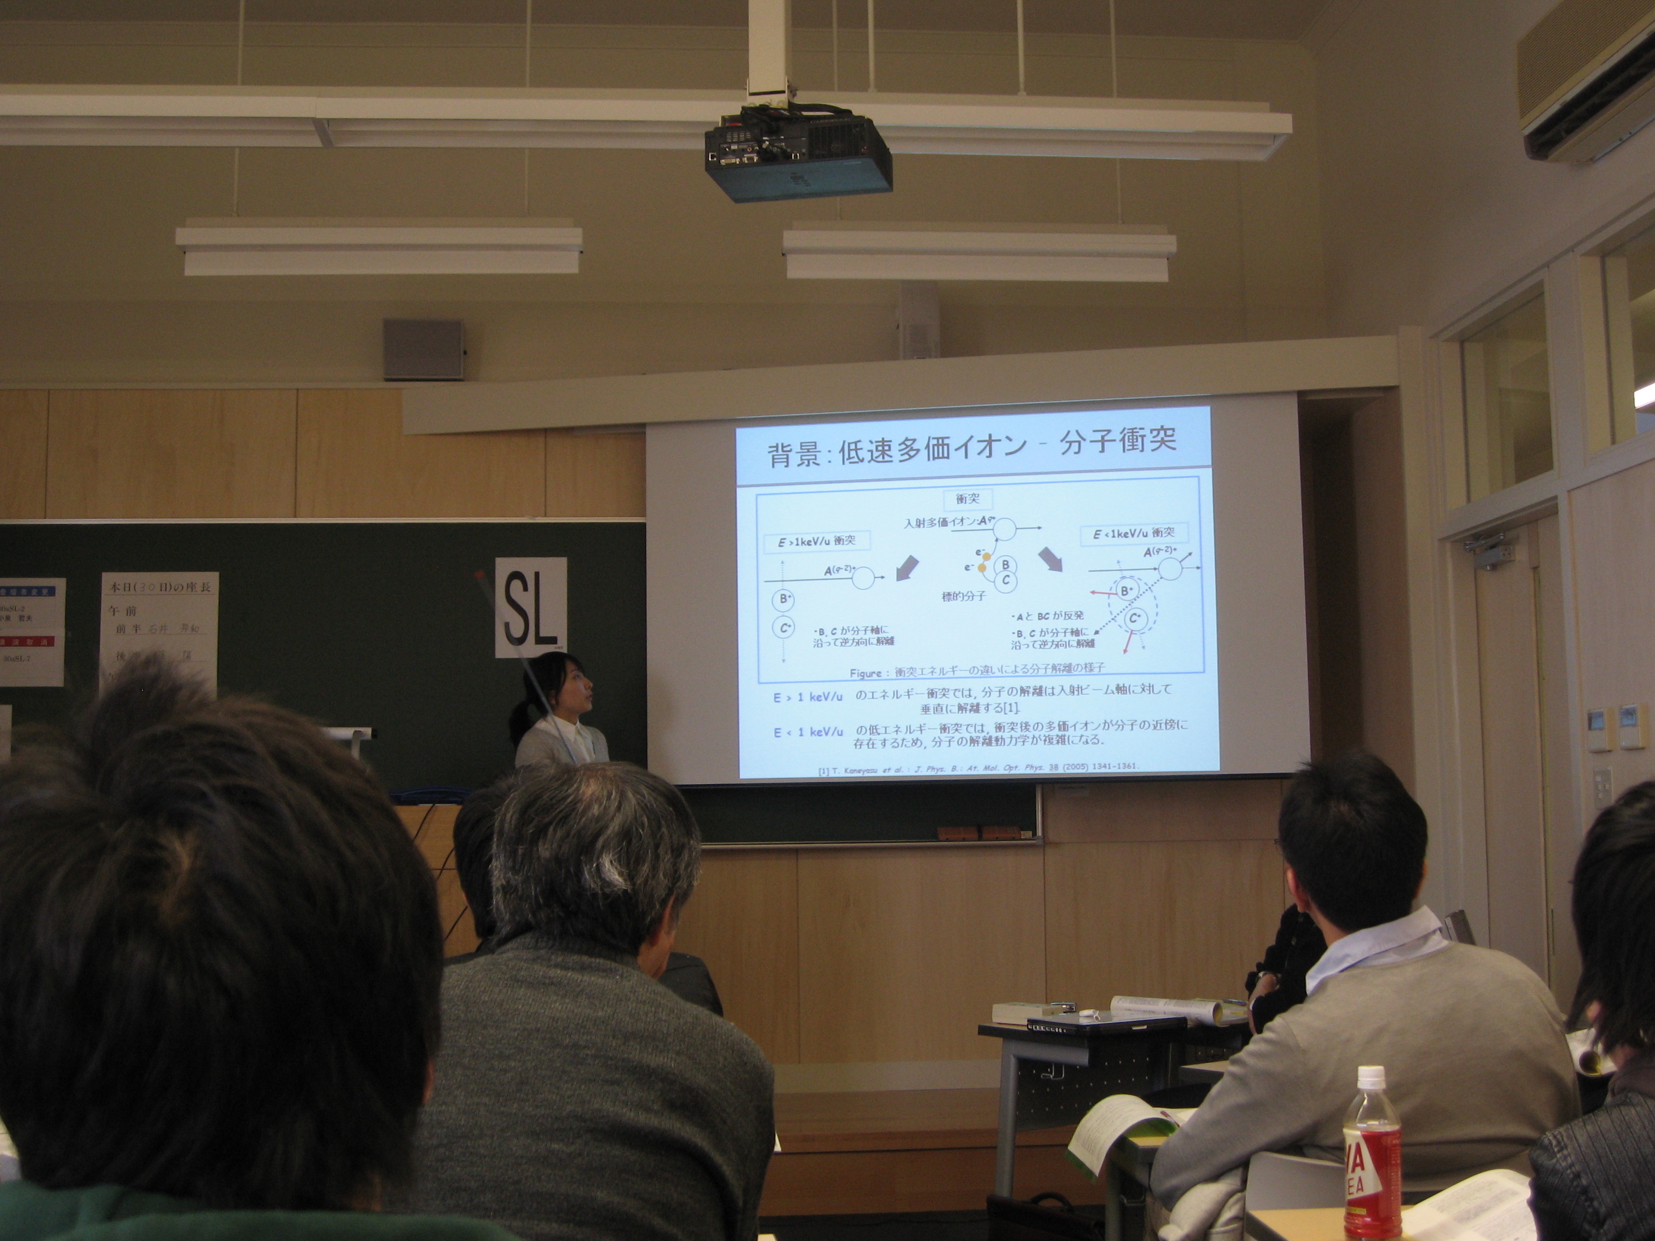
2009年3月27日(金)から30日(月)にかけて、立教大学(東京都豊島区)にて開催された「日本物理学会第64回年次大会」に参加し、口頭による研究発表を行いましたので、報告致します。
発表についての詳細は、下記の通りです。発表内
----------------------------------------------
発 表 日：3月30日(月)
領域・分野：領域1・原子分子分野
講演 番号：30aSL12
講演 題目：低速多価イオン‐分子衝突における
分子解離 IV
発表の様子
----------------------------------------------
容は、前回の発表に引き続き同テーマで「分子解離」動力学についての実験結果とモデルシミュレーションの結果についてまとめたものです。特に、解離した分子片の価数分布の非対象性に重点を置いた発表を行いました。我々が研究している多価イオンと分子の衝突に関する基礎データは、核融合炉内のプラズマ状態を明らかにする材料として切望されているデータでもあり、他にも天文物理学分野など多種の分野で今後の発展が期待されています。また、分子の解離は衝突速度が遅くなると動力学の解明が非常に困難になり、研究報告例がほとんど存在しません。その為、聴講して頂いた方々から沢山の質問を頂き、今後の研究にも興味を持って頂く事が出来ました。
学会では、沢山の魅力的な研究報告がありましたので、ここで2点紹介します。1点は、原子分子分野での、太陽の活動システムを探る事を目的とした研究です。具体的には、太陽大気に存在する元素からの発光を同定する為に、Feイオンの電荷移行反応を実験的に研究したものでした。この研究は、人工衛星「ひので」との共同研究で、太陽活動の解明に大きく貢献しています。この講演から、原子分子分野における基礎研究のさらなる重要性を感じました。もう1点は、放射線分野での、クラスターイオンを用いた2次イオンの質量分析についての実験的研究です。クラスタービームによる2次イオン測定は以前より行われていますが、パルス化したクラスターイオンビームを用いたものは珍しく、その為新効果が期待されています。今後の進展が気になる発表でした。
最後になりましたが、魅力ある大学院教育イニシアティブ「先端科学技術の芽を生み出す女性研究者育成」プログラム（継続プログラム）より支援して頂いたおかげで、無事に研究発表を行うことが出来ました。この場をお借りして、関係者の方々にお礼申し上げます。

